De ukkieconcerten komen wéér naar
De Vlindertuin!

Woensdagochtend 9 augustus

Woensdagochtend 16 augustus
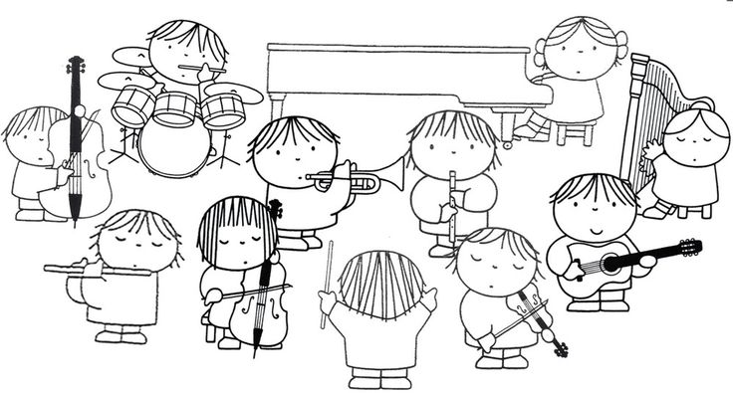

Van 10.00-11.00 uur

Voor kinderen tussen de 0-4 jaar
(grotere broertjes en zusjes mogen ook mee)

Entree:
€ 5,00 per kind (+ 1 ouder/verzorger)

Er kunnen maximaal 20 kinderen meedoen per concert, dus wees er snel bij!

Inschrijven kan in De Vlindertuin of ter plekke (vol is vol),
graag gepast betalen

De Vlindertuin, Noorderbeekstraat 200A. www.devlindertuinsegbroek.nl www.facebook.com/DevlindertuinVoor

